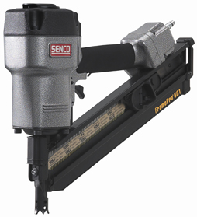



# Bradmachine pneu. 16 tot 50 mm t.b.v. AX- brads

Gewicht: 1 kg

Lengte: 241 mm

Hoogte: 210 mm

Breedte: 50 mm

Triggerwijze: Restrictive

Diameter: 1,2 mm

Voor lengtes: 15 - 44 mm

Magazijncapaciteit: 110

Werkdruk: 4,8 - 8,3 bar

Luchtverbruik/schot: 52.7 ltr./min (60 shots/min)